Xrdp

解压文件
unzip xrdp-installer-1.2.3.zip
给权限
Sudo chmod a+x xrdp-installer-1.2.3.sh
安装
./ xrdp-installer-1.2.3.sh

远程电脑退出登陆，右上角——注销
其他电脑输入IP地址，进行连接
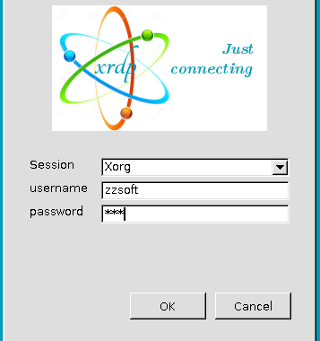
若闪退
Sudo apt-get install xorgxrdp
缺少什么装什么

远程电脑可能鼠标键盘不响应，安装这个
Sudo apt install xserver-xorg-input-all

重启生效

